Инструкция по запуску и использованию диска
Содержание и назначение диска 1
Запуск диска 1
Установка содержимого диска 3
Установка СКЗИ 3
Установка корневых сертификатов удостоверяющего центра 4
Установка сертификата в личные сертификаты 4

Содержание и назначение диска
Диск содержит:
- Программное обеспечение для использования на компьютере электронной подписи.
- Корневые сертификаты удостоверяющего центра.
- Дополнительные драйверы носителей ЭП.
- Подробные инструкции по установке программного обеспечения с диска, корневых сертификатов.
Диск предназначен для того чтобы пользователь ЭП мог подготовить рабочее место для использования ЭП в различных автоматизированных информационных системах.

Запуск диска
При установке диска в дисковод для CD-дисков компьютера происходит автоматический запуск оболочки диска (может происходить до полуминуты, зависит от быстродействия компьютера и скорости дисковода).
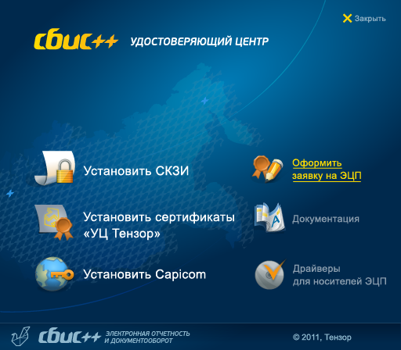
Рисунок 1. Вид оболочки диска
Если в течение минуты оболочка не запустилась, то откройте через проводник каталог диска и запустите оболочку вручную, кликнув два раза по файлу «Run.exe».
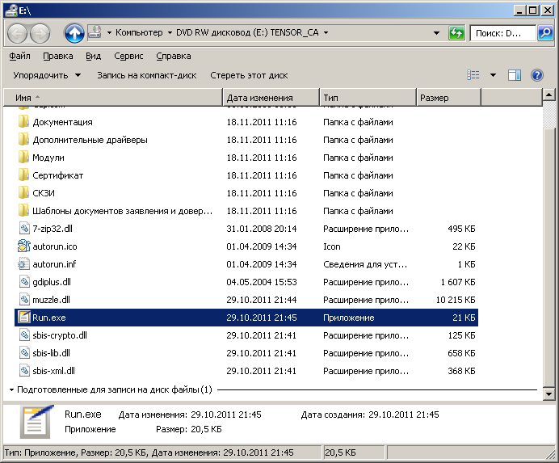
Рисунок 2. Файл запуска диска

Установка содержимого диска
Здесь приведены краткие инструкции по установке компонентов диска:
- СКЗИ КриптоПро.
- Корневые сертификаты удостоверяющего центра.
- Установка сертификата в личные сертификаты.

Установка СКЗИ
Если Вы приобрели лицензию на СКЗИ «КриптоПро», выберите пункт диска «Установить СКЗИ».
Запустится мастер установки СКЗИ «КриптоПро CSP».
Внимание! Для выполнения установки вход в систему Windows должен быть выполнен пользователем с правами локального администратора системы.
Необходимо пройти мастер установки, согласно выводимым текстовым подсказкам.
После установки зарегистрируйте СКЗИ вводом серийного номера: выполните «Пуск/ Панель управления/ КриптоПро CSP». Нажмите «Ввод лицензии…» и укажите серийный номер (см. снимки экранов).
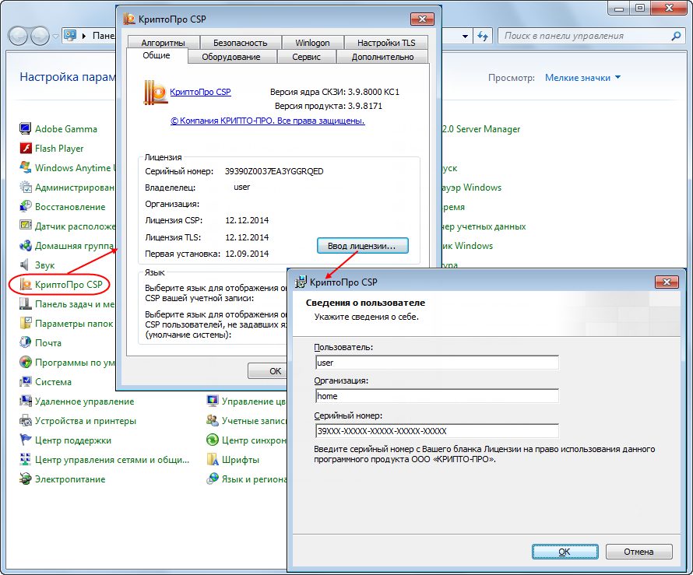
Рисунок 3. Ввод серийного номера
Установите драйвер для используемого вами токена: см. документ «3. Инструкция по установке драйверов токенов.doc» (выбрать пункт диска «Документация»).
Примечание: если возникают сложности по установке СКЗИ, то обратитесь к подробной инструкции по установке (см. документ «2. Инструкция по установке СКЗИ.doc» - выбрать пункт диска «Документация»).

Установка корневых сертификатов удостоверяющего центра
Для правильной работы вашей ЭП на вашем рабочем компьютере должны быть установлены корневые сертификаты удостоверяющего центра, который выдал Вам ЭП.
Выберите пункт диска «Установить сертификаты «УЦ Тензор».
На запросы отвечать «Да».
Примечание: если возникают сложности по установке корневых сертификатов, то обратитесь к подробной инструкции по ручной установке (см. документ «4. Инструкция по установке корневых сертификатов.doc» - выбрать пункт диска «Документация»).

Установка сертификата в личные сертификаты
Для правильной работы ЭП требуется, чтобы ваш сертификат был установлен в раздел «Личные сертификаты» на компьютере.
Установка вашего сертификата в «Личные» происходит автоматически при соединении носителя с компьютером. Т.е. ничего дополнительно делать не надо. Это обеспечивает СКЗИ «КриптоПро CSP» версии 3.6 и выше. Если у Вас более старая версия «КриптоПро CSP», то установку вашего сертификата в личные сертификаты на компьютере, скорее всего, придется выполнить вручную.
Но в некоторых случаях этого может не произойти и, например, на торговой площадке ваш сертификат может быть не виден, в программе документооборота не удается подписать документ. В этом случае проверьте, находится ли ваш сертификат в хранилище «Личные» на компьютере. Если это не так, то выполните установку вручную.
Как проверить и установить сертификат в «Личные» – смотрите полную инструкцию на диске. Файл «5. Установка личного сертификата.doc» в разделе «Документация» CD-диска «Удостоверяющий центр».

Примечание: если возникают сложности по установке вашего сертификата в «Личные», то обратитесь к подробной инструкции по ручной установке (см. документ «5. Инструкция по установке своего сертификата в личные сертификаты.doc» - выбрать пункт диска «Документация»).

